

**Universidad de los Andes**

**Proyecto 1**

**Documento de Diseño**

**David Elías Forero Cobos - 202310499**

**Juan Esteban Guzmán Ángel - 202313337**

**Juan Felipe Hernández Páez - 202310576**

**Pablo Sebastián Parra Céspedes - 202310768**

**Profesor : Jhon Casallas**

**17 de abril de 2024**

**Contenido:**

1. Diagramas

1.1 Diagrama de Alto Nivel.

1.2 Diagrama de Bajo Nivel.

1.3 Diagramas de Secuencia y Adicionales.

1.3.1 Diagrama de Venta por Valor Fijo

1.3.2 Diagrama de Venta por Subasta.

1.3.3 Diagrama de Caso de Uso.

1.3.4 Diagrama de Paquetes.

1. Justificación del Diseño - Proyecto
2. **Diagramas**

*1.1 Diagrama de alto nivel.*

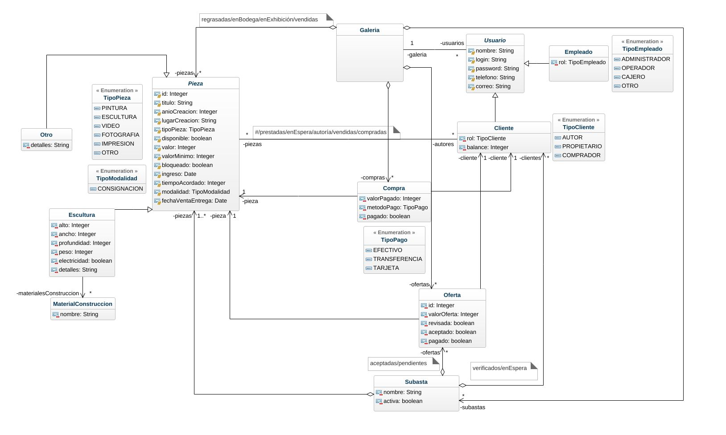

*1.2 Diagrama de bajo nivel.*

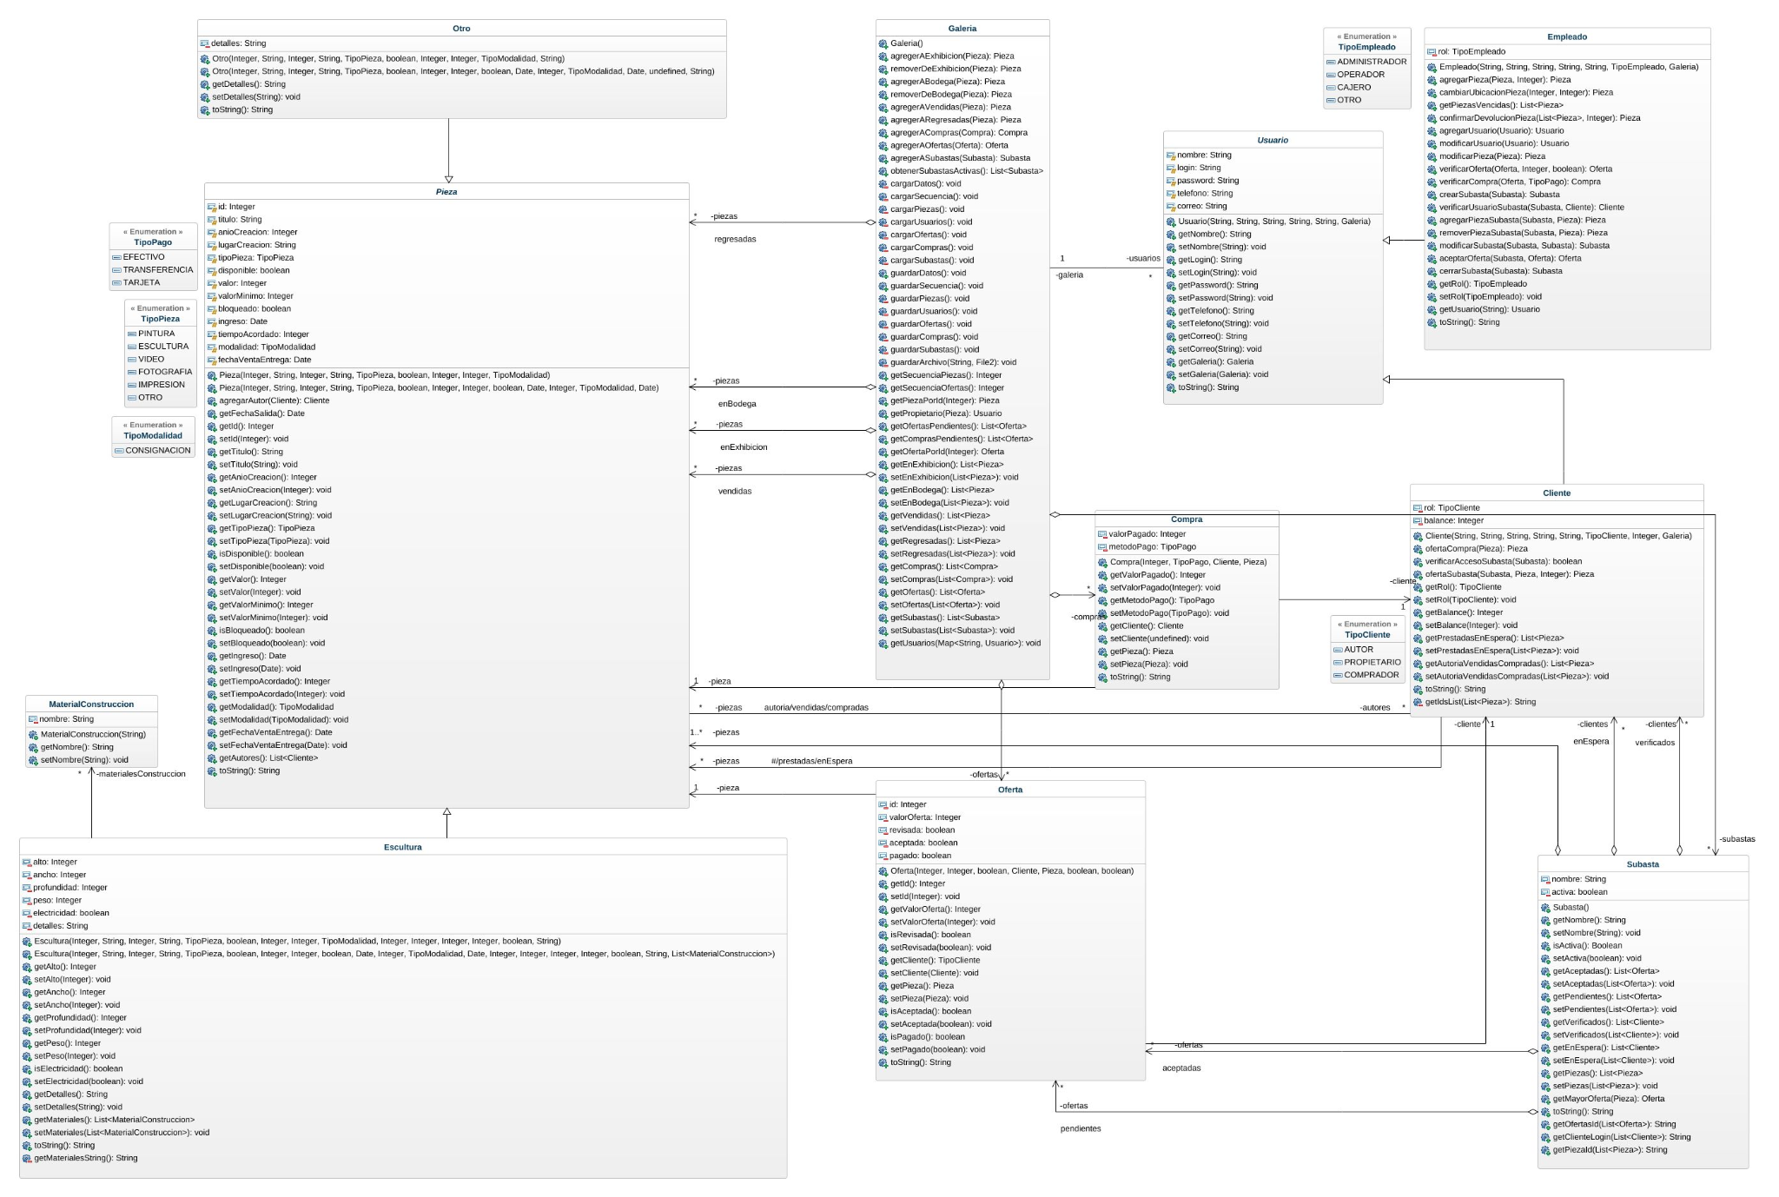

*1.3 Diagramas de secuencia y adicionales.*

*1.3.1 Diagrama de Venta por Valor Fijo.*

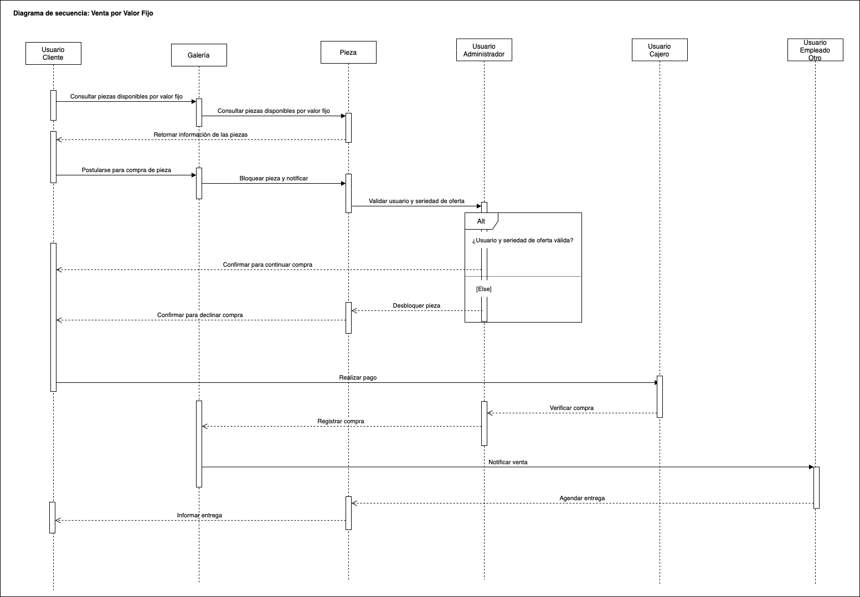

*1.3.2 Diagrama de Venta por Subasta.*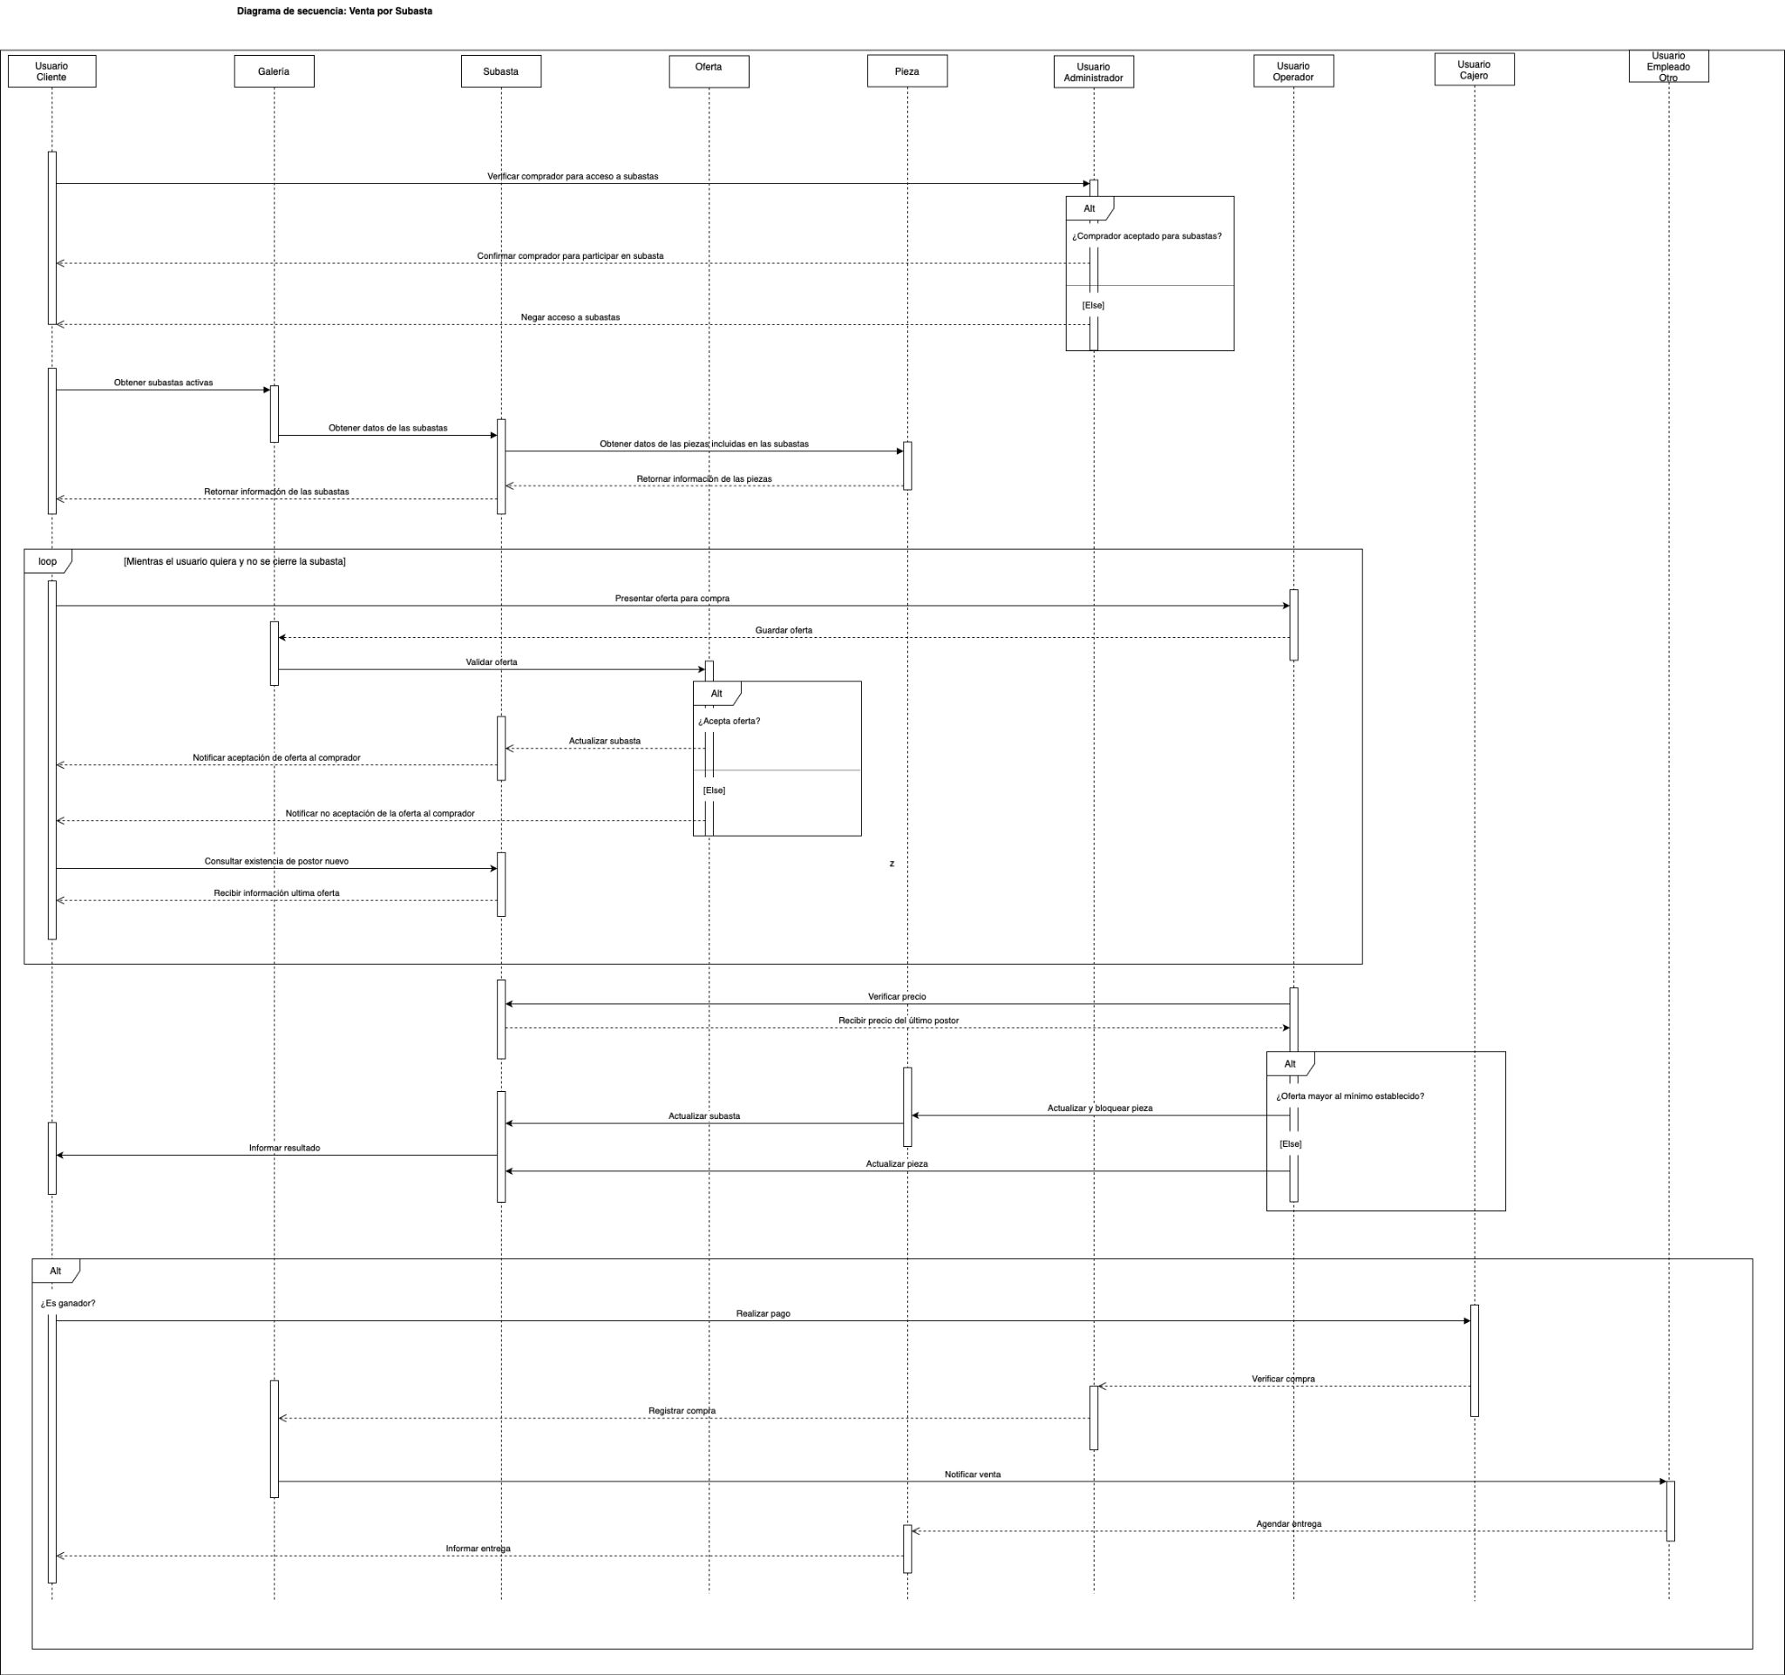

*1.3.3 Diagrama Casos de Uso.*

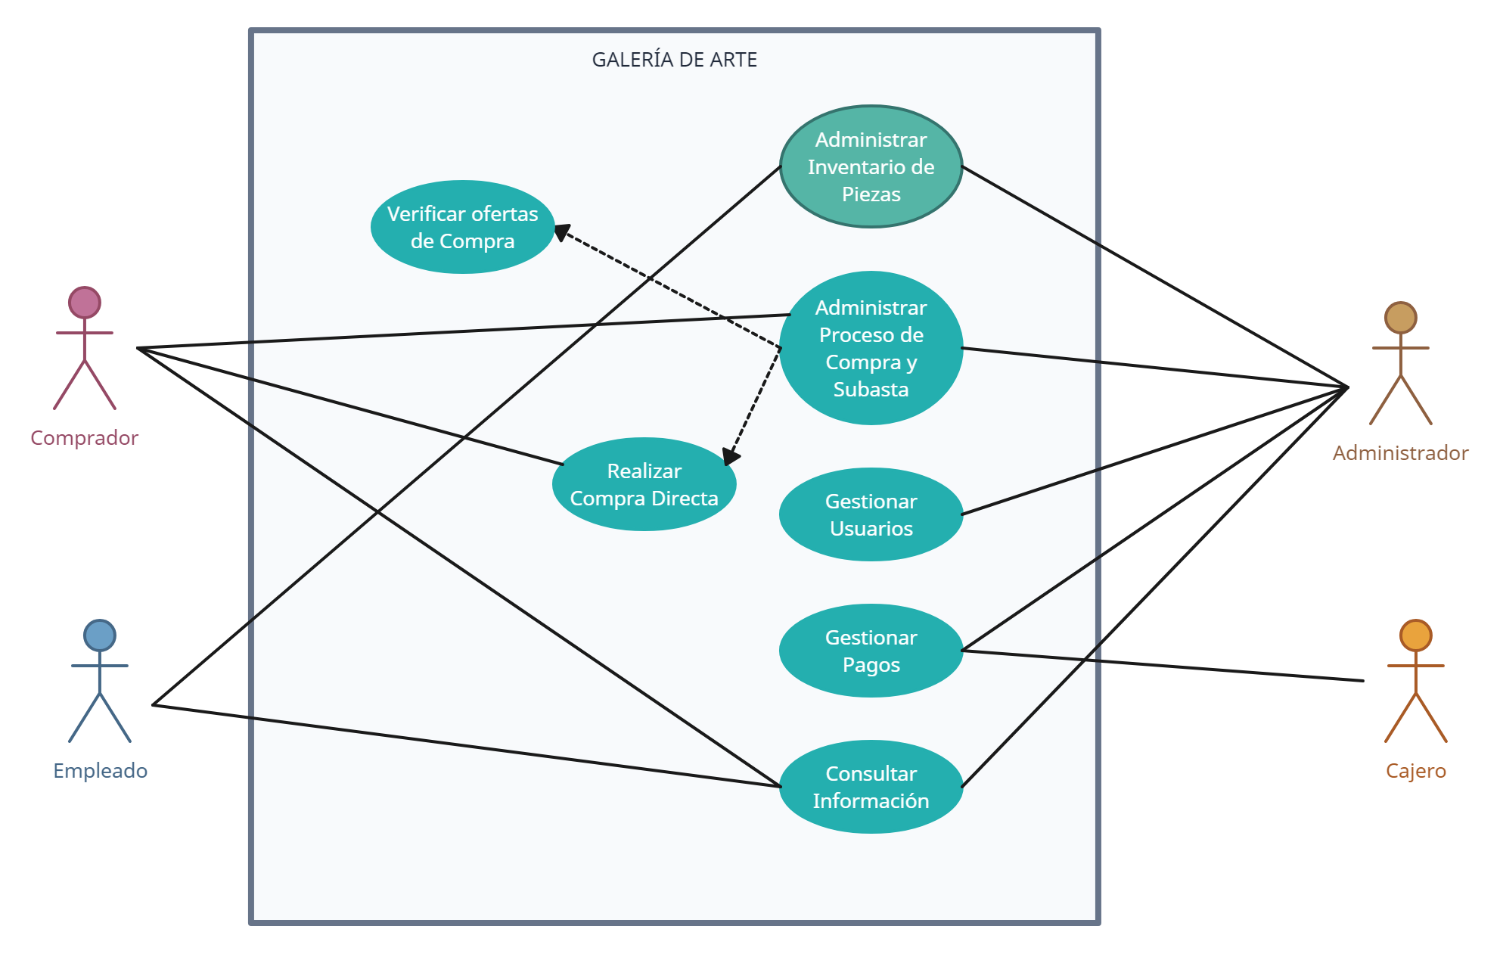

*1.3.4 Diagrama de Paquetes.*

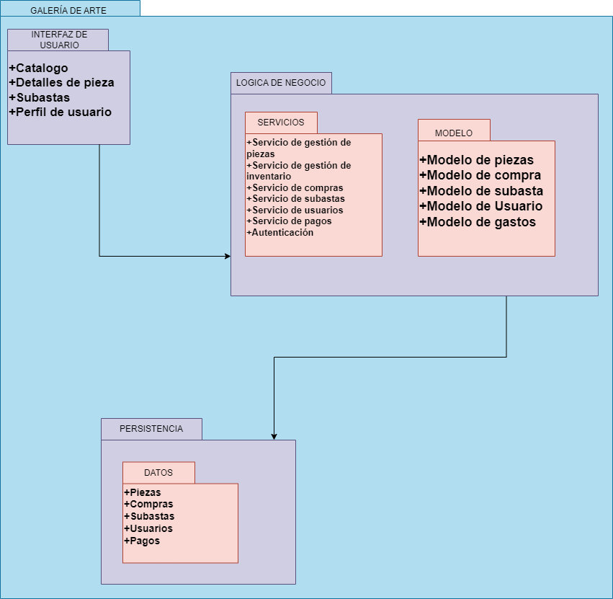

1. **Justificación de Diseño**

* Para cumplir con la restricción de que una pieza tiene un autor o un colectivo de autores, se decidió implementar dos entidades: Pieza y Cliente, en donde cliente puede tomar el rol de “autor” y se conectan con una relación de muchos a muchos porque queremos, desde el lado de Pieza, conocer el autor o autores y, desde el lado de Cliente, conocer cuáles piezas han sido de la autoría de un “autor”.
* Para cumplir con el enunciado del inventario, se identifican dos entidades: Galería y Pieza, las cuales se conectan por medio de dos relaciones de uno a muchos respectivamente porque queremos abstraer el hecho de que son lugares separados, es decir si están en exhibición, no están en la bodega y viceversa, pero ambas hacen parte del inventario de piezas que tiene la galería.
* Para cumplir con la restricción de que la galería mantiene la información de piezas que haya tenido en el pasado, identificamos dos entidades: Galería y Pieza, las cuales se conectan a través de dos relaciones de uno a muchos respectivamente, porque queremos mantener separada la información de las piezas que fueron vendidas (primera relación) o que fueron devueltas a sus propietarios (segunda relación) pero ambas forman parte de la información de piezas que alguna vez se tuvieron.
* Para cumplir con la restricción de que las piezas que estén disponibles para compra directa sean bloqueadas cuando un comprador se ofrezca a realizar la compra, hasta que un administrador la verifique, se identifican las entidades Pieza, Cliente, Oferta, Empleado y Galería. Una Oferta tendrá dos relaciones uno a uno con Pieza y con Cliente, un Cliente tendrá dos relaciones uno a muchos con Pieza (en espera y comprados), la Galería tendrá una relación uno a muchos con Oferta, y un Empleado tendrá una relación muchos a uno con la Galería. Todo esto para que en el momento que un Cliente solicite la compra de una Pieza, la Pieza se bloquee, pase a la lista de espera del cliente (primera relación), se cree una Oferta que relacione a estos dos y se almacene en la lista de ofertas de la Galería para que posteriormente el administrador pueda acceder a esa oferta a través de la Galería y pueda aceptar o rechazar la Oferta.
* Para cumplir con la restricción de que cuando un administrador acepte la oferta de compra directa de una Pieza, esta quede vendida. Se identifican las entidades Compra, Cliente, Pieza y Galería. Compra tiene dos relaciones uno a uno con Pieza y Cliente. Galería tiene una relación uno a muchos con Compra, y Cliente tiene dos relaciones uno a muchos con Pieza (en espera y compradas). Todo esto para que cuando el administrador acepte una oferta, se cree una Compra y se almacene en la lista de compras de la Galería y, después, la Pieza salga de la lista de espera del cliente (primera relación) y se agregue a la lista de compras del cliente (segunda relación).
* Para cumplir con la restricción de que la Galería tiene subastas, y de que cada Subasta tiene una o varias piezas, se identifican las entidades Galería, Pieza y Subasta. Galería tiene una relación de uno a muchos con Subasta, y una Subasta tiene una relación de uno a muchos con Pieza. Todo esto para representar que una Galería tiene subastas y una Subasta tiene piezas.
* Para cumplir la restricción de que en una subasta solo puedan participar compradores que hayan sido verificados con anterioridad por el administrador de la galería, se identifican las siguientes entidades: Galería, Subasta, Pieza, Cliente y Empleado. Cliente y Empleado tienen una relación de muchos a uno con Galería, Galería tiene una relación de uno a muchos con Subasta. Subasta tiene dos relaciones de uno a muchos con Cliente (en espera y verificados), y una relación con Pieza. Todo esto para ilustrar que un Cliente que quiera participar en una Subasta entre a la lista de espera (primera relación) hasta que un administrador, a través de la Galería, verifique al Cliente, y este pase a la lista de verificados para que pueda participar en la Subasta de las piezas.
* Para cumplir con la restricción de que un propietario pueda consultar la información de las piezas que ha prestado a la galería, y la información de las piezas de su propiedad que ha vendido a la galería, se han identificado las siguientes entidades: Cliente y Pieza. Cliente tiene dos relaciones uno a muchos con Pieza (prestados y vendidos) para que cuando el propietario preste una pieza a la Galería, esta se agregue a la lista de prestados (primera relación) y este pueda consultar el estado de la Pieza. Cuando la Galería venda una pieza del propietario, ésta pasará a la lista de vendidos (segunda relación) del propietario para que pueda consultar la información de las piezas que alguna vez fueron de él.
* Para cumplir la restricción de que un comprador pueda consultar la información de sus compras, se identifican las entidades: Cliente y Pieza. Un Cliente tiene una relación uno a muchos con Pieza (compradas) para que cuando un comprador compre una pieza, esta se agregue a la lista de piezas compradas del comprador, y este pueda consultar su información.
* Para cumplir con la restricción de que los propietarios pueden ser compradores y viceversa, se identifican las siguientes las entidades Cliente y Galería. Cliente tiene una relación de muchos a uno con Galería. Decidimos que la identificación de un cliente será un login. Permitiremos que una persona tenga más de una cuenta (diferentes logins) para que pueda interactuar con la Galería desde diferentes roles (a través de diferentes logins) y pueda ser tanto comprador como propietario.